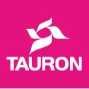

Arrasy bohaterami komiksu!
Druga część albumu Karolina i Karol
pt. Mistrz znaku geometrycznego
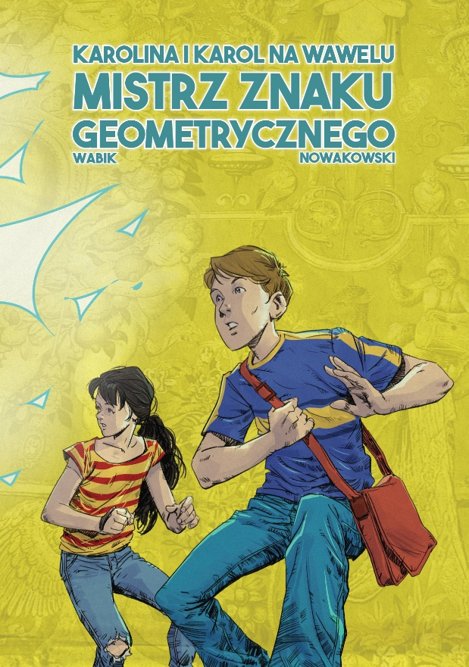
Komiks upamiętnia nie tylko losy kolekcji. Tak jak nasza wystawa jest także poświęcony ludziom – mówi prof. Andrzej Betlej, Dyrektor Zamku Królewskiego na Wawelu
Zamek Królewski na Wawelu wieńczy 2021 rok wydaniem niekonwencjonalnego
albumu pt. Mistrz znaku geometrycznego autorstwa Artura Wabika (scenariusz)
i Marcina Nowakowskiego (rysunki). To druga część komiksowej serii, która powstaje dzięki wsparciu TAURONU. To niezwykły zapis najpopularniejszej w historii Zamku wystawy Wszystkie arrasy króla. Powroty 2021 – 1961 – 1921. Czytelnicy przeniosą się w świat pełen zaskakujących i emocjonujących przygód, odkrywając po drodze nieznane tajemnice królewskiej kolekcji tapiserii.
PRZYGODA, EMOCJE I ARRASY
Podczas wizyty na wystawie, którą w mijającym roku obejrzało na Zamku prawie 117 tys. zwiedzających, Karolina i Karol dostrzegają tajemnicze światło emanujące
z jednej z tkanin. Ciekawość przezwycięża obawy i dzieciaki niespodziewanie wyruszają w magiczną podróż, podczas której spotykają władcę Babilonu, pierwszego
w dziejach szkutnika, rozgniewaną boginię
i wreszcie tytułowego Mistrza geometrycznego znaku. Podróżując przez epoki poznają także burzliwe losy wawelskiej kolekcji arrasów – od momentu jej powstania, poprzez jej kolejnych właścicieli, powierników i opiekunów, aż po ewakuację w czasie drugiej wojny światowej i powrót do Polski.
– Komiks upamiętnia nie tyko losy kolekcji. Tak jak nasza wystawa jest także poświęcony ludziom. Osobom niezwykłym, dzięki którym arrasy ocalały i ostatecznie wróciły na Wawel w 1961 roku, by w sześćdziesiąt lat później pojawić się w całości na naszej wystawie. Cieszymy się, że dzięki tak pomysłowym projektom wydawniczym możemy dziś upowszechniać wiedzę o naszych zbiorach i docierać do grupy młodych odbiorców, którzy – o tym jestem przekonany – zapragną później przekonać się, jak na żywo wyglądają królewskie arrasy – mówi prof. Andrzej Betlej, Dyrektor Zamku Królewskiego na Wawelu.

– Cieszę się, że nasza wieloletnia współpraca z Zamkiem Królewskim na Wawelu owocuje wciąż nowymi formami docierania z historią i dziedzictwem Polski do wszystkich pokoleń Polaków. Dlatego po sukcesie pierwszego komiksu, który został wydany rok temu, zaangażowaliśmy się w przygotowanie kolejnego wydawnictwa i z dumą uczestniczymy w prezentowaniu go czytelnikom – mówi Rafał Soja, Prezes Zarządu TAURON Sprzedaż.

Twórcy Mistrza znaku geometrycznego podkreślają, że wydany właśnie komiks ma przede wszystkim charakter przygodowy. – Chcemy, by stanowił dla naszych czytelników solidną porcję rozrywki, będąc jednocześnie wiarygodnym źródłem wiedzy historycznej. Dlatego Karolina i Karol spotykają obok bohaterów Starego Testamentu czy mitologicznych postaci także znanych z kart historii: Annę Jagiellonkę, Franciszka Grattę czy Adolfa Szyszko--Bohusza – wspomina pracę nad komiksem Artur Wabik, autor scenariusza. Dla odbiorców zainteresowanych pogłębieniem wiedzy na temat przedstawionych w komiksie wydarzeń, twórcy przygotowali zestaw ciekawostek, które odnajdziemy na końcu albumu. – Mamy nadzieję, że z komiksu wyłania się ekscytujący obraz Zamku Królewskiego na Wawelu – miejsca, do którego warto wracać – dodaje Wabik.

Co zyskają odbiorcy komiksowego dzieła?
Zdaniem Marty Graczyńskiej – Pełnomocnika Dyrektora ds. działalności edukacyjnej – sztuka komiksu może pozwolić sobie na przekraczanie wszelkich granic w zakresie konstruowania narracji. – Bohaterowie graficznej opowieści mogą przenosić się swobodnie
w czasie, być w miejscach, których wygląd nie jest i nie będzie nam znany. Uruchamiamy więc własną wyobraźnię. I to właśnie jej siła pozwoli nam stworzyć wyimaginowane postaci i włożyć w ich usta pewne słowa. Chętnie wykorzystujemy te możliwości i tę magię literatury, jak każdy twórca, by lepiej zrozumieć świat przeszły i odnaleźć zapomniane historie. Chcemy je opowiadać i ich słuchać. Bo w każdej – nawet tej najbardziej nieprawdopodobnej – znajdziemy zawsze ziarno prawdy.
***
Druga część komiksu Karolina i Karol pt. Mistrz znaku geometrycznego:

Do kupienia tylko w e-sklepie: wawel.krakow.pl

Cena: 55 zł.
Wydawnictwo: Zamek Królewski na Wawelu 2021.

TAURON
Mecenas wydarzenia „Tydzień patriotyczny”,
dzięki któremu prezentujemy nowe wydawnictwo.

